北京天衡药物研究院简介

**关键词：**

**成立于1998年 300种药品上市 120名员工**

**一站式服务 专注药品的研发与注册 国家高新技术企业 中关村高新技术企业**

**国家科学技术进步二等奖 两项国家重大新药创制项目**

**一、研究院简介**

* **研发团队——专业、稳定**

研究院目前拥有120人的研发队伍，由市场部、项目管理部、合成部、制剂部、分析部、医学部、财务部、人事部、后勤部等部门构成。43%的员工拥有硕士以上学历，主要部门负责人均在天衡从事药品研发10年以上，人员结构合理稳定。

* **科研管理制度——严谨、高效**

研究院按照新的药品注册法规要求及FDA关于NDA和ANDA申报要求构建了行之有效的科研管理制度，共建立SOP超过200项，保证项目研发高效率进行。

* **研发及生产环境与设备——完备、先进**

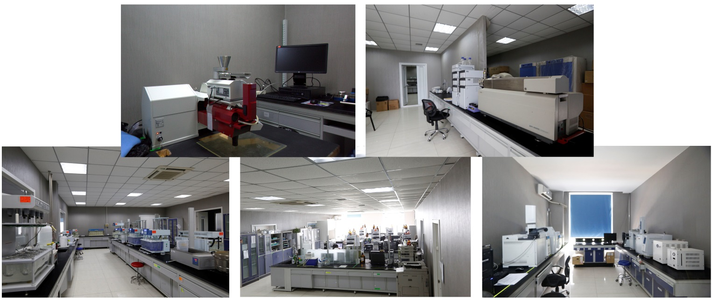

公司实验设备固定资产总投资超过3000万，北京实验基地拥有2500㎡标准化实验室和2000㎡GMP车间。

**合成：**实验室拥有500㎡的小试实验室及4500㎡的化工车间及600㎡的原料GMP车间，可完成小试、中试和生产的全过程研究与服务。

**制剂：**可完成**片剂、胶囊、颗粒剂、缓释微丸、渗透泵片、吸入粉雾剂、鼻喷剂等**各类制剂的小试、中试研究及临床样品加工，主要制剂设备见表1。

表1 主要制剂设备列表

|  |  |  |  |  |
| --- | --- | --- | --- | --- |
| **类别** | **设备名称** | **厂家** | **型号** | **批量** |
| 1 | 湿法制粒机 | 重庆英格造粒包衣技术有限公司 | SMG2-6 | 1L-5L |
| 创志机电科技发展(上海)  有限公司 | Mini-cG | 1L-10L |
| 江阴耐驰机械科技有限公司 | GHL-50 | 50L |
| 2 | 干法制粒机 | 重庆英格造粒包衣技术有限公司 | RCG100-25L | 10-20kg/h |
| 3 | 摇摆制粒机 | 江阴市康和机械制造有限公司 | YK-160 | 100-200 kg/h |
| 4 | 流化床 | 德国Glatt | A07218 | 40g-120g/次 |
| 重庆英格造粒包衣技术有限公司 | WBF-Ⅱ | 0.05-2.0 kg/次 |
| WBF-ⅡB | 0.05-2.0 kg/次 |
| WBF-60/15 | 3-50 kg/次 |
| 5 | 三维运动混合机 | 常州市创干微波干燥设备  有限公司 | SYH-10 | 0.2-3kg/次 |
| SYH-20-50 | 3-10 kg/次 |
| 6 | 单冲压片机 | 北京国药龙立科技有限公司 | DP/30A | 3000片/h |
| 7 | 旋转压片机 | 上海天祥健台制药机械有限公司 | ZPW23 | 2万-2.5万片/h |
| ZPW-16 | 1.5万-2万片/h |
| 8 | 胶囊填充机 | 浙江华仕力机械有限公司 | NJP-1200 | 3万-5万粒/h |
| 9 | 高效包衣机 | 北京航空制造工程研究所 | BG1-5（2台） | 1-5 kg/次 |
| 10 | 控释药物在线激光打孔装置 | 南京瑞驰电子技术工程实业  有限公司 | RC-YW-30 | 1万-2万片/h |
| 11 | 轴向单螺杆挤出机 | 重庆英格造粒包衣技术有限公司 | E-50 | 3-15kg/h |
| 12 | 多功能滚圆机 | 重庆英格造粒包衣技术有限公司 | CGC-350 | 制丸：＜3.5kg/批  滚丸：＜1.5kg/批 |
| 13 | 高压均质机 | 意大利Niro Soavi | NS1001L2K | 10L/h |
| 14 | 冷冻干燥机 | 北京博医康实验仪器有限公司 | FD-12T | 0.2m2 |
| 15 | 纳米砂磨机 | 广州派勒机械设备有限公司 | PHN0.5CA | 0.5-2kg/h |

**分析：**设备方面，研究院配备全网络版HPLC（涵盖三大主流品牌—Agilent、岛津、Waters）、LC-Mass（AB4000）、GC（Agilent和岛津）、UV（岛津），原子吸收光谱仪（岛津），保证数据的规范性、完整性；还拥有激光粒度测定仪（Simpatec），吸入制剂模拟撞击器（Copley NGI/ACI），智能溶出仪等，以保证特殊制剂的专业评价，主要分析设备见表2。

表2 主要分析设备列表

| **序号** | **设备名称** | **厂家** | **型号** | **数量(台)** |
| --- | --- | --- | --- | --- |
| 1 | 高效液相色谱仪  （网络版） | 安捷伦科技有限公司 | 1100、1200、1260 | 17 |
| 2 | Waters科技有限公司 | e2695 | 2 |
| 3 | 日本岛津 | LC-20AT | 3 |
| 4 | 气相色谱仪 | 安捷伦科技有限公司 | 7890A | 1 |
| 5 | 日本岛津 | GC-2010 | 1 |
| 6 | LC-MS联用 | 美国AB | API4000 | 1 |
| 7 | 智能溶出仪 | 天津市天大天发科技  有限公司 | RC806D等 | 10 |
| 安捷伦科技有限公司 | 708DS+自动取样 | 1 |
| 印度electrolab | TDT-08L | 1 |
| 8 | 紫外可见分光光度计 | 日本岛津 | UV-2450 | 1 |
| UV-2600 | 1 |
| UV-2401 | 1 |
| 9 | 原子吸收分光光度计 | 日本岛津 | AA-6880 | 1 |
| 10 | 十万分之一  电子天平 | 赛多利斯科学仪器有限公司 | BT125D | 2 |
| 梅特勒-托利多 | MS105D | 1 |
| 万分之一  电子天平 | 上海精科天平有限公司 | FA1104 | 1 |
| 梅特勒-托利多 | AL104 | 1 |
| 艾德姆ADMA | PWC254 | 1 |
| 11 | 激光粒度测定仪 | 德国Simpatec | HELOS | 1 |
| 12 | 吸入制剂模拟撞击器 | 英国Copley  Scientific | TPK2000R | 1 |

* **知识产权体系**

研究院10多年来共申请专利90余项。目前已授权20项（含国外专利4项）（见表3），其中可开发一类新药的化合物专利3个，有重大市场价值的原料药制备工艺专利2个，可开发一类新药的新适应症专利1个，可以后续申报许多产品的制剂技术平台专利3个、制剂装置专利1个、制剂品种专利7个。良好的专利体系为公司产品国际化提供了有利的支持和保障，已授权专利见表3。

**表3 已授权专利（共计20项）**

|  |  |  |  |  |  |
| --- | --- | --- | --- | --- | --- |
| 序号 | 专利类型 | 专利号 | 专利名称 | 核心内容 | 保护期至 |
| 1 | 有重大市场价值原料药的制备工艺专利 | 02146177.5 | 一种制备O-取代磺酰酪氨酸类化合物的方法 | 治疗心绞痛及心梗药物盐酸替罗非班的最安全最经济的合成工艺 | 2022.11.01 |
| 2 | 200910136780.1 | S-(-)-氨氯地平的制备方法 | 抗高血压药左氨氯地平的新拆分工艺，可绕过国内外所有专利保护 | 2029.05.15 |
| 3 | 正在开发一类新药的化合物专利 | 200410007520.1 | 新的2 -（α-正戊酮基）苯甲酸盐及其制法和用途 | 可用于治疗心脑缺血性疾病的新化合物，开发一类新药的临床前研究已经接近完成。 | 2024.03.12 |
| 4 | 1020067020046  （韩国） | 新的2 -（α-正戊酮基）苯甲酸盐及其制法和用途 | 2024.06.04 |
| 5 | 可开发一类新药的化合物专利 | 200410048268.9 | 新的L-2 -（α-羟基戊基）苯甲酸盐及其制法和用途 | 已上市治疗缺血性脑卒中药物恩必普的单一光学异构体的盐，可制成注射液 | 2024.06.17 |
| 6 | 03156495.X | 新的2 -（α-羟基戊基）苯甲酸盐及其制法和用途 | 已上市治疗缺血性脑卒中药物恩必普的类似物，药效更好。 | 2023.09.01 |
| 7 | 制剂平台专利 | 200810172596.8 | 新型双室渗透泵控释片及其制备方法 | 具有不对称外形的渗透泵控释片，药物残留小，并且省去激光打孔的图像识别装置，可后续申报许多产品专利，适用于所有渗透泵控释片. | 2028.10.31 |
| 8 | US9005661 | 一种渗透泵型控释片及其制备方法（美国） | 采用抗老化性能优异的半透膜膜并优选不对称外形的渗透泵型控释片 | 2030.04.29 |
| 9 | 特许第5600174号 | 一种渗透泵型控释片及其制备方法（日本） | 采用抗老化性能优异的半透膜膜并优选不对称外形的渗透泵型控释片 | 2030.04.29 |
| 10 | 10-1412401 | 一种渗透泵型控释片及其制备方法（韩国） | 采用抗老化性能优异的半透膜膜并优选不对称外形的渗透泵型控释片 | 2030.04.29 |
| 11 | 200810147445.7 | 胃滞留缓控释药物  释出系统及制备方法 | 气囊型胃内漂浮缓控释制剂 | 2028.8.18 |
| 12 | 制剂装置专利 | 201120179531.3 | 小容量喷雾剂装置用喷雾瓶（实用新型） | 可大大降低小容量喷雾剂的残留量和制剂生产线设备成本，适用于所有小容量喷雾剂 | 2021.05.31 |
| 13 | 可开发一类新药的新适应症专利 | 201010000508.3 | 毛蕊花苷在制备治疗慢性前列腺炎药物中的用途 | 可开发难治性慢性前列腺炎的一类新药 | 2030.01.11 |
| 14 | 制剂品种专利 | 02146176.7 | 一种治疗痤疮的药物组合物及制备方法 | 有效治疗青少年痤疮的中药 | 2022.11.01 |
| 15 | 201110035307.1 | 硝苯地平渗透泵型控释片 | 采用抗老化性能优异的半透膜膜并优选不对称外形的渗透泵型控释片 | 2030.2.11 |
| 16 | 200910169820.2 | 酒石酸美托洛尔骨架缓释片 | 拥有惰性辅料控释层的骨架缓释片 | 2029.9.4 |
| 17 | 200910162006.8 | 盐酸文拉法辛缓释微丸胶囊 | 文拉法辛（水分散体）缓释微丸胶囊 | 2029.08.07 |
| 18 | 201110000292.5 | 洛索洛芬钠骨架缓释片 | 拥有惰性辅料控释层的骨架缓释片 | 2031.01.04 |
| 19 | 201110000279.X | 富马酸喹硫平缓释片 | 拥有惰性辅料控释层的骨架缓释片 | 2031.01.04 |
| 20 | 02153445.4 | 灯盏花素分散片及其制备方法 | 治疗缺血性心脑血管疾病的灯盏花素的分散片剂型，可快速起效，比普通片剂有定价优势。 | 2022.11.29 |

**二、天衡药研——品牌研发的倡导者**

**服务宗旨：站在客户的角度服务客户**

**服务时间：贯穿整个药品生命周期**

**立项调研→药学研究与注册→临床试验→生产→上市后再评价**

**服务目标：**为客户提供**与原研质量与疗效一致**的仿制药**生产批件**及稳健的处方工艺和质量控制策略，确保产品批批与原研等效。

**业务范围：**

**1、仿制药研发与注册**

承接各类国产和进口化药的临床前药学研究、临床研究及注册工作，直至获得生产批件。研究院目前还承担了两项“**国家科技部重大新药创制专项课题**”的1类药药学及临床Ⅰ～Ⅲ期研究工作，典型成功案例见表4。

**表4 典型成功案例**

|  |  |  |  |
| --- | --- | --- | --- |
| 序号 | 品名 | 规格 | 上市时间(年) |
| **1\*** | **枸橼酸莫沙必利片** | **5mg** | **1999** |
| **2\*** | **酒石酸托特罗定片** | **2mg** | **2000** |
| **3\*** | **注射用唑来膦酸** | **4mg** | **2004** |
| 4 | 盐酸格拉司琼注射液 | 3ml:3mg | 1997 |
| 5 | 盐酸格拉司琼片 | 1mg | 1997 |
| 6 | 巴氯芬片 | 10mg | 1998 |
| 7 | 多索茶碱片 | 0.2、0.3g | 2000 |
| 8 | 卡维地洛片 | 10mg | 2000 |
| 9 | 萘哌地尔片 | 25mg | 2001 |
| 10 | 布地奈德气雾剂 | 20mg | 2003 |
| 11 | 盐酸伊托必利片 | 50mg | 2003 |
| 12 | 多索茶碱注射液 | 10ml:0.1g | 2004 |
| 13 | 那格列奈片 | 30mg | 2006 |
| 14 | 盐酸左西替利嗪片 | 5mg | 2006 |
| 15 | 富马酸福莫特罗片 | 40μg | 2008 |
| 16 | 吸入用七氟烷 | 100ml | 2008 |
| 17 | 瑞舒伐他汀钙片 | 5、10mg | 2008 |
| 18 | 盐酸替罗非班注射液 | 50ml:12.5mg | 2009 |
| 19 | 吡罗昔康贴片 | 48mg | 2011 |
| 20 | 盐酸丙哌维林片 | 10mg | 2012 |

**注：1、2、3号药品均为抢仿品种**

**2、化学合成服务及中间体销售**

研究院合成室拥有500㎡小试实验室及4500㎡化工车间及600㎡原料GMP车间，开发了超过100个化合物的小试、中试工艺，部分工艺已完成工业化放大，典型品种及开发规模见表5。

表5 典型品种及开发规模

|  |  |  |  |  |  |
| --- | --- | --- | --- | --- | --- |
| **序号** | **品名** | **规模** | **序号** | **品名** | **规模** |
| 1 | 盐酸普拉格雷及中间体 | 工业化 | 20 | 糠酸氟替卡松及中间体 | 中试 |
| 2 | 帕利哌酮及中间体 | 工业化 | 21 | 丙酸氟替卡松及中间体 | 中试 |
| 3 | 帕利哌酮棕榈酸酯 | 中试 | 22 | 瑞格非尼及中间体 | 中试 |
| 4 | 利培酮 | 工业化 | 23 | 阿加曲班 | 中试 |
| 5 | 帕布昔利布 | 工业化 | 24 | 马来酸茚达特罗及中间体 | 中试 |
| 6 | 依折麦布及中间体 | 工业化 | 25 | 盐酸氮卓斯汀及中间体 | 中试 |
| 7 | 盐酸吉西他滨及中间体 | 工业化 | 26 | 利伐沙班及中间体 | 中试 |
| 8 | 伏格列波糖及中间体 | 工业化 | 27 | 盐酸阿扎司琼及中间体 | 中试 |
| 9 | 阿哌沙班及中间体 | 工业化 | 28 | 卡格列净及中间体 | 中试 |
| 10 | 盐酸环苯扎林及中间体 | 工业化 | 29 | 利格列汀及中间体 | 中试 |
| 11 | 苯磺酸左旋氨氯地平 | 工业化 | 30 | 阿法替尼及中间体 | 中试 |
| 12 | 盐酸厄洛替尼 | 工业化 | 31 | 雷米普利及中间体 | 中试 |
| 13 | 来曲唑 | 工业化 | 32 | 奥氮平及中间体 | 中试 |
| 14 | 盐酸美金刚 | 工业化 | 33 | 泮库溴铵 | 中试 |
| 15 | 奥格列汀 | 中试 | 34 | 博舒替尼及中间体 | 中试 |
| 16 | 硫酸氢氯吡咯雷及中间体 | 中试 | 35 | 盐酸帕罗西汀及中间体 | 中试 |
| 17 | 瑞舒伐他汀钙及中间体 | 中试 | 36 | 替诺福韦艾拉酚胺  及中间体 | 中试 |
| 18 | 艾曲泊帕及中间体 | 中试 | 37 | 沃替西汀及中间体 | 中试 |
| 19 | 唑来膦酸及中间体 | 中试 | 38 | 布地奈德及中间体 | 中试 |

**3、制剂技术服务**

经过近20年积累，研究院已建立多个制剂技术平台，包括缓释微丸及微丸压片技术平台、渗透泵技术平台、纳米晶制剂技术平台、吸入粉雾剂技术平台、鼻喷剂技术等，以QbD理念为客户提供小试→中试→生产 “一站式”处方工艺研究及优化服务，典型产品开发案例见表6。

表6 典型产品开发案例

| **序号** | **品名** | **规格** | **关键技术** |
| --- | --- | --- | --- |
| 1 | 盐酸文拉法辛缓释胶囊 | 75mg | 挤出滚圆、水分散体缓释包衣 |
| 2 | 琥珀酸美托洛尔缓释片 | 50mg | 小粒径缓释包衣、微丸压片 |
| 3 | 埃索美拉唑镁肠溶片 | 20mg | 小粒径肠溶包衣、微丸压片 |
| 4 | 硝苯地平控释片 | 30mg | 渗透泵技术 |
| 5 | 帕利哌酮缓释片 | 3/6/9mg | 纵向多层渗透泵技术 |
| 6 | 吸入用布地奈德混悬液 | 2ml:1mg | 混悬技术、混悬吸入制剂评价 |
| 7 | 马来酸茚达特罗吸入粉雾剂 | 150μg | 微量填充技术、干粉吸入制剂评价 |
| 8 | 丙酸氟替卡松  盐酸氮卓斯汀鼻喷剂 | 50mg+  125mg/喷 | 混悬技术、复方鼻喷剂评价 |
| 9 | LTZT口服颗粒剂 | 200mg | 纳米晶技术，一步制粒 |
| 10 | 阿奇霉素颗粒 | 100mg | 粉末包衣技术 |

**4、临床研究**

研究院目前已上市的药品临床试验均由研究院医学部作为CRO完成。近20年来，我们积累了丰富的临床和BE监查经验。在2015年7.22临床自查中，我们的团队优势得以充分体现，在30天内完成了8个项目、38家医院、2500个病例的临床自查，并将信息及时汇总反馈给委托方，为客户决策提供了强有力的保障，典型临床试验案例见表7。

**服务内容：临床前研究、临床研究Ⅰ～Ⅳ期**

表7 典型临床试验案例

|  |  |  |  |
| --- | --- | --- | --- |
| **序号** | **品名** | **适应症** | **临床试验内容** |
| 1 | 复方阿昔莫司缓释片 | 脂质代谢异常 | I期、II期 |
| 2 | 阿托伐他汀钙阿昔莫司缓释胶囊 | 脂质代谢异常 | I期 |
| 3 | 单硝酸异山梨酯缓释片 | 心绞痛、冠心病 | 人体生物等效性 |
| 4 | 右布地奈德粉雾剂 | 支气管哮喘 | 人体药代、验证性临床 |
| 5 | 苯磺酸左旋氨氯地平片 | 高血压、冠心病 | 人体生物等效性 |
| 6 | 噻托溴铵粉雾剂 | 慢性阻塞性肺病 | 人体药代、验证性临床 |
| 7 | 吸入用布地奈德混悬液 | 支气管哮喘 | 验证性临床 |
| 8 | 多潘立酮片 | 功能性消化不良 | 人体生物等效性 |
| 9 | 左舒必利片 | 功能性消化不良 | 人体药代、验证性临床 |
| 10 | 注射用阿莫西林钠克拉维酸钾（10:1） | 呼吸和泌尿系统  急性细菌感染 | 人体药代、验证性临床 |
| 11 | 阿昔莫司缓释片 | 高甘油三酯血症 | 人体药代、验证性临床 |
| 12 | 苯磺酸氨氯地平片 | 高血压、冠心病 | 人体生物等效性 |

**5、包材相容性试验**

* 根据客户提供包材及药品的详细信息进行包材相容性研究方案设计。
* 药包材（塑料、橡胶、玻璃等）与药物的相容性评价研究：提取实验和迁移实验。

提取实验：确定包材中的可提取物信息。

迁移实验：检测迁移至药液中的提取物和金属离子含量。

* 对提取物进行风险评估来确认迁移物。
* 测试方法学方案设计及方法学验证。
* 稳定性迁移测试。
* 涉及剂型及包材：注射剂—安瓿、鼻喷剂—喷雾泵及玻璃瓶、口服溶液剂、糖浆剂—塑料瓶、滴眼剂—塑料瓶、冻干粉针—西林瓶及胶塞。

**6、仿制药一致性评价**

仿制药质量与疗效一致性评价是未来5~10年中国制药企业的工作重心，作为一家拥有近20年研发实战经验的研究院，我们以保证“**批批与原研等效**”的标准和目标进行一致性评价。其涉及的工作包括质量标准提升、原辅料控制策略、原研与自制品对比研究、风险评估及处方工艺耐用性研究、预BE/正式BE试验、工艺验证与工艺控制策略等各方面的制药体系升级。我们相信只有对仿制药研发有深刻理解和实际经验的企业才能做好一致性评价的工作。

**6.1 已完成典型案例**

**（1）阿托伐他汀钙片一致性评价**

阿托伐他汀钙片（规格：10mg）自制品及原研品体外溶出曲线见图1，体内血药浓度-时间曲线见图2。主要药动学参数测定结果见表8。

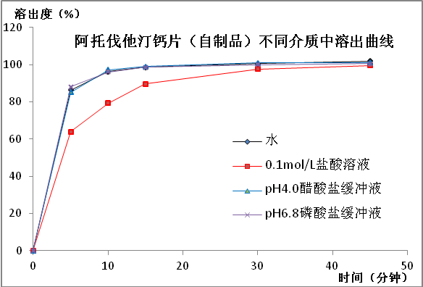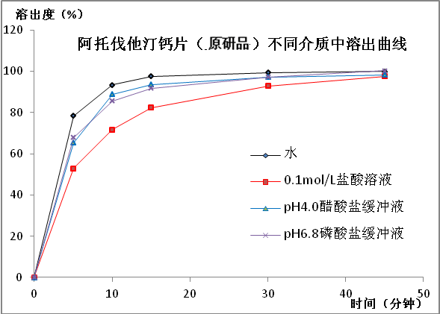

图1 阿托伐他汀钙片（规格：10mg）自制品及原研品体外溶出曲线



图2 24名健康男性受试者空腹单次交叉口服20mg阿托伐他汀钙片自制品（A）与原研品（R）后的平均血药浓度-时间曲线（n=24）

表8 主要药动学参数测定结果

|  |  |  |  |  |  |  |
| --- | --- | --- | --- | --- | --- | --- |
| **药代参数** | **自制品（A）** | | | **原研品（R）** | | |
| **Mean** | **SD** | **RSD（%）** | **Mean** | **SD** | **RSD（%）** |
| T1/2（h） | 12.010 | 6.162 | 51.3 | 11.239 | 2.674 | 23.8 |
| Cmax（ng/ml） | 14.046 | 6.636 | 47.2 | 14.111 | 10.678 | 75.7 |
| Tmax（h） | 0.44 | 0.13 | 28.4 | 0.46 | 0.36 | 77.8 |
| AUC（0-t）（ng/ml*h） | 55.150 | 19.717 | 35.8 | 55.466 | 20.024 | 36.1 |
| AUC（0-∞）（ng/ml*h） | 57.011 | 20.298 | 35.6 | 56.736 | 20.016 | 35.3 |
| AUC（0-t）/AUC（0-∞） | 0.967 | 0.021 | 2.2 | 0.973 | 0.018 | 1.8 |
| F | 102.0 | 20.9 | 20.5 |  |  |  |

**（2）苯磺酸氨氯地平片一致性评价**

苯磺酸氨氯地平片（规格：10mg）自制品及原研品体外溶出曲线见图3，体内血药浓度-时间曲线见图4和图5，主要药动学参数测定结果见表9、表10。

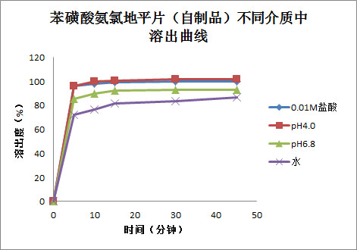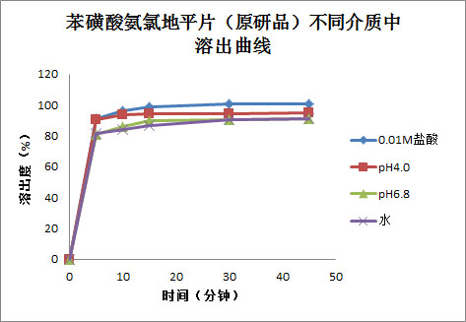

图3 苯磺酸氨氯地平片（规格：10mg）自制品及原研品体外溶出曲线

**◇ 空腹**



图4 22名健康受试者空腹单次交叉口服10mg苯磺酸氨氯地平片

自制品（A）与原研品（R）的平均血药浓度-时间曲线（n=22）

表9 主要药动学参数测定结果

|  |  |  |  |  |  |  |
| --- | --- | --- | --- | --- | --- | --- |
| **药代参数** | **自制品（A）** | | | **原研品（R）** | | |
| **Mean** | **SD** | **RSD（%）** | **Mean** | **SD** | **RSD（%）** |
| T1/2（h） | 43.687 | 11.642 | 26.6 | 43.404 | 9.315 | 21.5 |
| Cmax（ng/ml） | 4.100 | 0.747 | 18.2 | 4.180 | 0.727 | 17.4 |
| Tmax（h） | 6.136 | 1.754 | 28.6 | 6.182 | 1.842 | 29.8 |
| AUC（0-t）（ng/ml*h） | 205.272 | 45.114 | 22.0 | 212.095 | 40.533 | 19.1 |
| AUC（0-∞）（ng/ml*h） | 220.702 | 51.329 | 23.3 | 228.567 | 52.372 | 22.9 |
| AUC（0-t）/AUC（0-∞） | 0.933 | 0.035 | 3.7 | 0.934 | 0.033 | 3.5 |
| F | 96.95 | 14.00 | 14.4 |  |  |  |

**◇ 餐后**



图5 21名健康受试者进餐后单次交叉口服10mg苯磺酸氨氯地平片

自制品（A）与原研品（R）的平均血药浓度-时间曲线（n=21）

表10 主要药动学参数测定结果

|  |  |  |  |  |  |  |
| --- | --- | --- | --- | --- | --- | --- |
| **药代参数** | **自制品（A）** | | | **原研品（R）** | | |
| **Mean** | **SD** | **RSD（%）** | **Mean** | **SD** | **RSD（%）** |
| T1/2（h） | 42.750 | 7.566 | 17.7 | 41.343 | 7.868 | 19.0 |
| Cmax（ng/ml） | 5.170 | 1.833 | 35.5 | 5.117 | 2.020 | 39.5 |
| Tmax（h） | 7.714 | 4.361 | 56.5 | 6.905 | 4.426 | 64.1 |
| AUC（0-t）（ng/ml*h） | 291.201 | 92.025 | 31.6 | 287.816 | 107.235 | 37.3 |
| AUC（0-∞）（ng/ml*h） | 313.209 | 103.471 | 33.0 | 308.785 | 120.475 | 39.0 |
| AUC（0-t）/AUC（0-∞） | 0.934 | 0.028 | 3.0 | 0.938 | 0.025 | 2.7 |
| F | 103.17 | 12.99 | 12.6 |  |  |  |

**6.2 正在进行案例**

**表11 正在进行的一致性评价项目**

|  |  |  |
| --- | --- | --- |
| **序号** | **项目名称** | **规格** |
| 1 | 苯磺酸左旋氨氯地平片 | 2.5、5mg |
| 2 | 盐酸二甲双胍缓释片 | 500mg |
| 3 | 硫酸氢氯吡格雷片 | 25、75mg |
| 4 | 利培酮片 | 1mg |
| 5 | 盐酸左西替利嗪片 | 5mg |
| 6 | 替米沙坦片 | 40mg |
| 7 | 奥美拉唑肠溶胶囊 | 10、20mg |
| 8 | 阿奇霉素颗粒 | 100mg |
| 9 | 盐酸雷尼替丁片 | 150mg |
| 10 | 阿司匹林肠溶片 | 100mg |

**欢迎来电洽谈业务，市场部联系方式如下：**

联系人：狄媛（市场部总监）

电 话：010-80303285-818

传 真：010-80303320

手 机：18611368779

微信号：diyuan21

QQ号：157676813（红月亮）

Email：diyuan21@163.com